Истинные готы
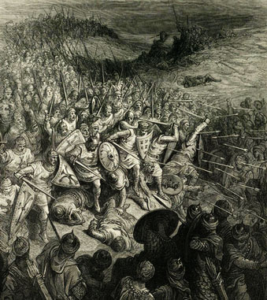Готами называли восточногерманские племена варваров, которые в 3-4 веках Нашей Эры опустошали Римскую Империю. История умалчивает о том, в кого верили готы на заре своего существования. Известно, что позже они приняли в качестве основной религии так называемый Арианизм, являющийся разновидностью христианства, «заразившись» им от своих римских пленников. Как и большинство варваров, представители рассматриваемых нами племен были очень воинственными, ведя баталии с внешними врагами и внутренние гражданские распри. Первоначально существовали две основные группы готов – Тервинги (Thervingi) и Греутунги (Greuthungi) (чем не названия для современных готик-роковых команд!). Позже западных готов стали именовать Визиготами (Visigoths), а восточных – Остроготами (Ostrogoths). В 410 году Нашей Эры визиготы под руководством короля Аларика Первого (Alaric I) разграбили Рим. Полвека спустя, разбив вандалов, они установили контроль над всем иберийским побережьем (современные Испания и Португалия). Тем временем остроготы, освободившись от господства гуннов, захватили всю Италию, ведомые Теодериком Великим (Theoderic The Great). Следует отметить, что последний также стал регентом визиготского царства, после того, как король Аларик Второй (Alaric II) погиб в битве при Вулле (Vouille) в 507 году Нашей Эры. Остроготское королевство просуществовало до 553 года, когда его завоевали пришедшие с севера племена Лангобардов (Langobards). Визиготы продержались до 711 года, вплоть до вторжения арабов на Андалузию.
Если с эпохами расцвета и упадка готов все более или менее понятно, то по поводу возникновения готических племен археологи и историки до сих пор ведут научные баталии с ожесточением, достойным обоих Алариков и Теодерика Великого вместе взятых. Наиболее интересная теория сводится к тому, что готы пришли на территорию Германии из Скандинавии, перебравшись через Балтийское море между 300 и 100 годами до Нашей Эры. Причиной исхода людей считается резкое ухудшение климатических условий Южной Скандинавии – места некогда теплого и сухого. В пользу данной гипотезы говорит схожесть погребальных ритуалов шведских и ранних готических племен.
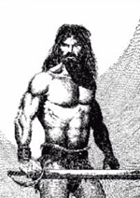Героическое прошлое готов привело к тому, что целые народы провозгласили себя прямыми их потомками. Так, например, шведы вплоть до 19 века считали готов своими предками. Не отставали от них и испанцы. Забавный конфуз произошел на теологическом консилиуме в Базеле в 1434 году. Делегации решали, кто достоин ближе всех сидеть к Папе, и шведские представители заявили, что подобная почесть должна достаться им, как наследникам великих готов. В ответ на это испанская делегация сказала, что в Швеции остались только самые ленивые готы, в то время как наиболее деятельные перебрались в Европу и Испанию, в том числе.

